一張含有 字型, 文字, 符號, 標誌 的圖片

AI 產生的內容可能不正確。

**靈鷲山愛地球 觀音成道日淨灘看沙雕**

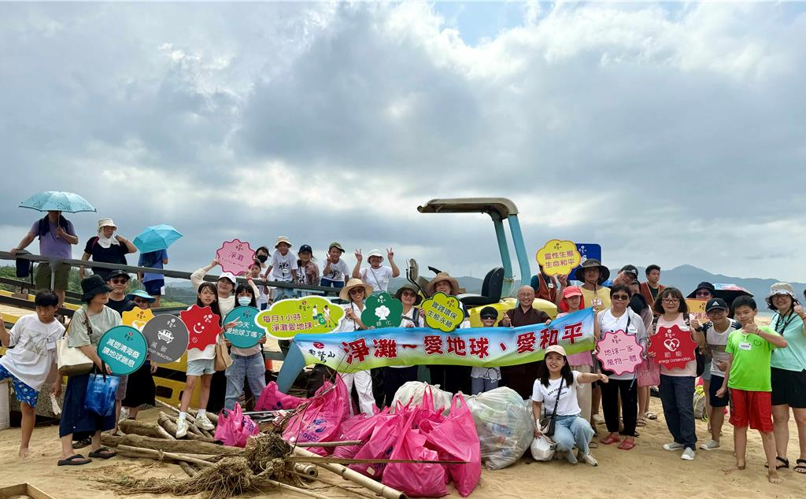

連續6年，靈鷲山和福容大飯店，推出「淨灘愛地球，相揪看沙雕」環保公益活動。（靈鷲山佛教教團提供）

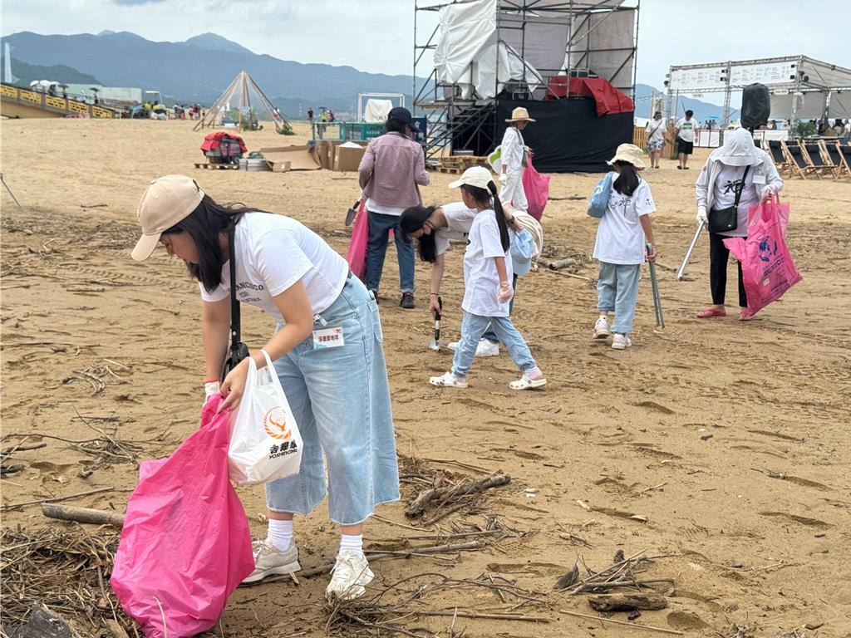

連續6年，靈鷲山和福容大飯店，推出「淨灘愛地球，相揪看沙雕」環保公益活動。（靈鷲山佛教教團提供）

2025「福隆沙雕藝術季」5月24日至9月30日在福隆熱鬧登場，7月13日適逢觀音成道日，靈鷲山佛教教團和福容大飯店連續6年結合淨灘、沙雕推出「淨灘愛地球，相揪看沙雕」環保公益活動，在酷熱的天氣裡，來自花蓮中心兒童營的孩子和網友40人，踏上綿延3公里的福隆海水浴場黃金沙灘，俯身捲袖撿拾垃圾，以實際行動護念大地和海洋生態。

靈鷲山在福隆淨灘8年多，被遺忘的海岸與清不走的垃圾，還是讓台灣淨灘熱度排名領先， 面對地球、海洋的生態浩劫，淨灘，是靈鷲山與開山住持心道法師對自然環保的重視與貢獻，靈性是生態的源頭，回歸靈性才是永續的希望，淨灘夥伴相揪一起守護海岸，實踐心道法師「靈性生態愛地球愛和平」理念。

13日午後，沙灘一覽無遺，這幾天連日低溫陰雨，淨灘時放晴無風無雨，大家開心極了！陽光灑在東北角的黃金沙灘，與海浪一同歡迎來自各地淨灘的網友們，花蓮阿嬤帶著4個 孫子參加兒童營、2個家族7個人一同前來，老中青三代的淨灘夥伴，戴上手套、提著垃圾袋，彎下腰撿拾人們遺落的垃圾，孩童純真的笑容，在陽光與海風間閃耀。

適逢觀音成道日，花蓮中心監院寶臻法師領眾唱誦〈六字大明咒〉，圓滿時慈心回向淨灘功德，為自己點燃慈悲的願心，也為地球祈福，法師說，每一分慈悲，都能轉動地球命運，我們與海洋密不可分，應該時時刻刻關注自己的心、生活的這片土地，看見地球母親之美，這也是生命教育的一環。靈鷲山推動「靈性即生態」，強調透過靈性的覺察，實踐對萬物的慈悲與守護，結合藝術與淨灘行動，也為福隆海灘留下清淨足跡。

<https://www.chinatimes.com/realtimenews/20250713002900-260421?chdtv>